
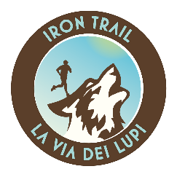
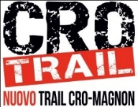

VOLONTARI TRAIL RUNNING FESTIVAL 2024.
I volontari sono fondamentali per un evento come il TRAIL RUNING FESTIVAL di Vernante e Limone P.te dei prossimi 29 e 30 giugno con LA VIA DEI LUPI ed il CRO TRAIL insieme.
Persone che si mettono a disposizione per amore della montagna, della corsa, del territorio. I volontari hanno sempre un sorriso per tutti i partecipanti e sanno gestire situazioni di emergenza.
Se anche tu vuoi darci una mano e vivere un’esperienza ricca ed unica, compila il sottostante modulo ed invialo a infocrotrail@gmail.com verrai al più presto contattato, al briefing riceverai, oltre al kit del volontario, la bellissima T-shirt riservata allo staff e potrai partecipare gratuitamente all’apericena di sabato 29 giugno presso i locali convenzionati di Limone e Vernante.
PARTECIPA COME VOLONTARIO AL TRAIL RUNNING FESTIVAL 2024!
Inoltra la richiesta di partecipazione al Trail Running Festival 2024 come volontario.
Tutti i campi sono obbligatori. Grazie!
NOME:
COGNOME:
DATA DI NASCITA:
COMUNE DI RESIDENZA:
E-mail:
CELLULARE:
TAGLIA T-SHIRT: XS S M L XL XXL
DISPONIBILITA’: Sabato 29 GIUGNO dalle ore …………….. / alle ore ………………
Domenica 30 GIUGNO dalle ore ………………/ alle ore ………………
CAMMINATORE: scarso medio esperto trail runner
AUTOMUNITO: SI NO
COMPETENZE:
LINGUE CONOSCIUTE:
NOTE:
Informativa Privacy (art. 10 legge 675/96). I vostri dati personali saranno trattati secondo le normative sulla privacy vigenti in Italia. Inviando il presente modulo date il Vostro consenso al mantenimento dei Vostri dati sul nostro database al solo fine di espletare la presente richiesta. I dati non saranno comunicati a terzi. Il titolare del trattamento è: ASD W.W.P. ORGANIZATION.

………………………………………lì………………………… FIRMA ……………………………………………………………..

